**FEUILLET DU DIMANCHE10 DÉCEMBRE 2017**

**2e Dimanche de l'Avent LE TEMPS DE DIEU**

***«Préparez le chemin du Seigneur.(Isaïe40,3)***

**CONVOCATION D'UNE ASSEMBLÉE DES PAROISSIENS**

Aujourd'hui, vers 11h45, soit après la messe de 11 h à l’église Saint-Zotique, aura lieu l'assemblée des paroissiens en vue de l'élection des marguillers qui ont terminé leur mandat.

**Notre Paroisse c'est notre affaire, occupons-nous en.**

**GUIGNOLÉE DANS NOTRE PAROISSE:**  Félicitations et merci à tous les bénvoles qui ont participé à ces collectes de dons lors des guignolées dans nos différentes communautés. Beau temps mauvais temps, d'année en année ces personnes généreuses se dévouent pour recueillir vos dons. Si vous étiez absents lors de ces ceuillette, vous pouvez remettre vos dons à l'hotel de Ville de votre municipalité.

C.G.A. - 2018 OBJECTIF: 130 000$

**CONTRIBUTIONS REÇUES AU 5 DÉCEMBRE 2017: 33,655.00$ MERCI.**

**N.B**. Il n'existe pas de règle sur le moment exact où un reçu officiel de don doit être remis au donateur. Cependant, pour qu'un donateur puisse s'en servir pour réduire ses impôts, il doit le recevoir avant le 28 février qui suit l'année où il a fait son don. Par exemple, si un don est fait le 1er décembre 2017, le reçu devrait être remis au plus tard le 28 février 2018. De cette façon, le donateur pourra utiliser ce reçu dans ses impôts de 2017 ou il peut choisir de reporter celui-ci dans l’une de ses déclarations des cinq années suivantes. Donc en janvier 2018 le montant de votre reçu que vous recevrez va inclure les sommes encaissées avant le 31 décembre 2017 pour la C.G.A 2018. Adry’n Bériault, marguillière responsable de la C.G.A.

**SUR LES TRACES DE JÉSUS EN TERRE SAINTE avec l’Abbé Richard Wallot**

AUJOURD'HUI, LE DIMANCHE 10 DÉCEMBRE 2017 10 H 45 à 12 :30

CENTRE COMMUNAUTAIRE JEAN-MARC-DUCHARME, 21 RUE LOUISE-JOSEPHTE,

VAUDREUIL-DORION (stationnement disponible à la Caisse Desjardins rue St-Charles)

COÛT : 20$ (incluant brunch continental) Pour informations : Csur la télé | TVC Vaudreuil-Soulanges | 514-713-8074 ou [info@csur.tv](mailto:info@csur.tv)

**HORAIRE DES MESSES DE NOËL ET DU JOUR DE L’AN**

**À DÉCOUPER ET CONSERVER**

|  |  |  |  |  |  |  |  |  |
| --- | --- | --- | --- | --- | --- | --- | --- | --- |
|  | **4e dimanche de l'Avent** | | **Noel** | | **Sainte Famille** | | **Jour de l'An** | |
| **JOURS** | **Samedi** | **Dimanche** | **Veille** | **Jour** | **Samedi** | **Dimanche** | **Veille** | **Jour** |
| **DATES** | **23 déc.** | **24 déc.** | **24 déc.** | **25 déc.** | **30 déc.** | **31 déc.** | **31 déc.** | **1er jan.** |
| **Sainte-Claire** | **16h30** | **--** | **19h30** | **--** | **16h30** | **--** | **16h30** | **--** |
| **Sainte-Marie** | **--** | **--** | **22 h** | **--** | **--** | **9h30** | **--** | **9h30** |
| **Saint-Zotique** | **--** | **11 h** | **17 h** | **--** | **--** | **11 h** | **--** | **11 h** |
| **Saint-Ignace** | **16 h** | **--** | **19h30** | **10h30** | **16 h** | **11 h** | **--** | **11 h** |

**CÉLÉBRATION DU PARDON - UNE SEULE CÉLÉBRATION POUR NOTRE PAROISSE::**

Avec ce temps de l’avent, une invitation vous est faite à participer à une célébration du Pardon avec notre curé Yves et quelques prêtres accompagnateurs, sous le thème de l’Avent Oser croire, le lundi 18 décembre à 19h30 à l’église Saint-Zotique. Voir les journaux locaux et/ou le site du diocèse de Valleyfield, pour consulter les autres endroits où il y aura des célébrations du pardon.

**INTENTIONS DE MESSES 9 AU 17 DÉCEMBRE 2017**

|  |  |  |
| --- | --- | --- |
| **SAMEDI 9 DÉC**  **Saint-Ignace**  **Sainte-Claire** | **16 h**  **16h30** | **Saint Jean Diego Cuauhtlatoatzin**  **Mme Yvette Isabelle par la famille Prés. Curé Yves G.**  **Mme Yvette Martin et M. Hector Claude par leur fils Yvon Prés. Luc Beaudin** |
| **DIMANCHE 10 DÉC.**  **Sainte-Marie**  **Saint*-*Ignace**  **Saint-Zotique**  **(MESSE 50E ANN)** | **9h30**  **11 h**  **11 h** | **2Edimanche de l'avent**  **Mme Gisèle Lapointe Desrosiers (1er ann) par la famille Lapointe Prés. Roger Laniel**  **Mme Nicole De Lafontaine Demontigny (9eann) par la famille**  **Parents défunts de la famille Vernier par Denis Vernier**  **M. Jean Savué par Hermance Sauvé**  **Mme Marie Claire Bissonnette par Thérèse Farand**  **M. Gaston D'aoust par Rosita Llorens**  **Mme Lucille Bibeau par Maurice et Françoise Montgrain Prés. Luc Labbé**  **Mme Bibiane et M. Réal Charlebois par Françoise Charlebois**  **Mme Huguette Sauvé par M. et Mme René Lafrance**  **M. René Levac (23e ann) par sa fille Aline Prés. Curé Yves G**  **Mme Sylvie Levac par Noémie, Berthe et ses frères et soeurs**  **M. Maurice Dubeau par Jeannine Samson**  **M. Fernand Cuerrier par Gisèle et ses filles**  **M. Fernand Latreille par son fils Robert**  **M et Mme Jules Boisvert par Michel Boisvert**  **Ames du purgatoire par une paroissienne** |
| **LUNDI 11 DÉC..**  **Sainte-Marie**  **Mardi 12 DÉC.**  **Saint-Ignace**  **MercredI 13 DÉC**  **Saint-Zotique** | **9 h**  **9h30**  **15h40**  **16 h**  **9 h**  **9h30** | **saint damase 1er pape**  **Chapelet**  **M. José Péréra par Filomena Tolédo Prés. Curé Yves G.**  **NOTRE-DAME DE GUADALUPE, PARTONNE DES AMÉRIQUE**  **Vêpres**  **Mme Nathalie Samson par parents et amis aux funérailles Prés. Curé Yves G.**  **SAINTE LUCIE, VIERGE et martyre**  **Chemin de croix**  **Mme Patricia Schinck par parents et amis aux funérailles Prés. Luc Labbé** |
| **SAMEDI 16 DÉC**  **Saint-Ignace**  **Sainte-Claire** | **16 h**  **16h30** | **M. Jean-Paul Deguire (16e ann) par ses enfants Prés. Luc Beaudin**  **Mme Thérèse Labelle Hémond (28e ann) par Diane et Guy Prés. Curé Yves G.**  **M. Romuald Marleau (12e ann) par son épouse Angèle et ses deux filles**  **Mme Yvette Martin et M. Hector Claude par leur fils Yvon**  **Mme Éva Lalonde et M. Ernest Lauzon par Jacinthe et Gérald**  **Parents défunts des familles Dufresne par Jean-Guy** |
| **DIMANCHE 17 DÉC.**  **Sainte Marie**  **Saint*-*Ignace**  **Saint-Zotique** | **9h30**  **11 h**  **11 h** | **3Edimanche de l'avent**  **M. Roger Lemire par son épouse et ses enfants Prés. Curé Yves G.**  **Parents défunts de famille Méthot et Lafrance par Juliette Methot et René Lafrance**  **M. et Mme Jean Ranger par Ghislaine et les enfants Prés. Luc Labbé**  **Parents défunts de la famille Oscar Legros par Dr Guy Legros.**  **Mme Lise Desrochers (12e ann) par Nancy et Stéphane Prés. Jean Trudeau**  **M. Claude Vernier par Louise Marie Giroux**  **Mme Huguette Doucet West par parents et amis aux funérailles**  **Mme Cécile Moyen Leroux par son époux**  **Mme Rita West par ses enfants**  **M. Vital Vanderwalle par son fils Michel et sa famille**  **M. Alcide Juillet et les familles Vincent et Juillet par Thérèse Juillet** |

**AGENDA DES ACTIVITÉS PASTORALES ET SOCIALES**

|  |  |  |  |  |
| --- | --- | --- | --- | --- |
| **DATE** | **ACTIVITÉ** | | **LIEU** | **HEURE** |
| **Dim. 10 déc.** | **Concert de l'Harmonie de Coteau-du-Lac** | | **Église Saint-Zotique** | **16 h** |
| **Lundi 11 déc.** | **ÉPAM** | | **Sous-sol secrétariat** | **13h15** |
| **Mardi 12 déc.** | **Réunion du Comité de Liturgie** | | **Secrétariat** | **9h30** |
| **Mardi 12 déc.** | **Repas partagés de Noel** | | **Rivière Beaudette** | **Midi** |
| **Merc. 13 déc.** | **Rencontre des responsables régionaux avec Mgr Simard** | | **Centre diocésain** | **AM** |
| **Merc. 13 déc.** | **Souper des Fêtes Age d’Or des retraités** | | **Coteau du Lac** | **18 h** |
| **Merc. 13 déc.** | **Réunion des Chevaliers de Colomb 4edegré** | | **Centre Communautaire** | **19h30** |
| **Jeudi 14 déc.** | **Souper de Noel Âge d'or** | | **Saint-Zotique** | **19h30** |
| **Ven. 15 déc.** | **Réunion de la Garde paroissiale** | **Sacristie Saint-Ignace** | | **19 h** |
| **Ven. 15 déc.** | **Rencontre du personnel du secrétariat de la paroisse** | |  | **18 h** |

**CRÈCHE VIVANTE** : Vous êtes une famille avec un bébé de six mois ou moins et vous aimeriez vivre un Noël différent? Alors, une invitation vous est faite à participer à la crèche vivante, des messes du 24 décembre,(voir le tableau, pour les heures et les différentes églises). Nous avons besoin des personnages suivants : Marie et Joseph, des bergers et des anges.. *Note : Il n’est pas obligatoire d’être de la paroisse Saint-François-sur-le-Lac pour être admissible.* Info et inscription : 450-267-3308. Passez le mot!

**Vous avez prévu vous fiancer à Noël?** Pourquoi ne pas partager votre bonheur avec toute la communauté chrétienne de Saint-François-sur-le-Lac en venant sceller votre promesse à l’une des messes de Noël, le 24 ou le 25 décembre? *(voir horaire plus loin)* Si le cœur vous en dit, n’hésitez pas à appeler **Yves, notre pasteur, au 450-267-3308,** pour lui en faire part.

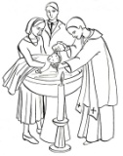**A ÉTÉ ACCUEILLIE PAR LE BAPTÊME À L’ÉGLISE DE SAIT ZOTIQUE LE 3 DÉCEMBRE**

**Romy,** fille de Jean-François Grenier et de Shany Sigman. Parrain et marraine: Patrick Sigman et Mélissa Grenier.

**SONT PARTIS VERS LE PÈRE Sincères condoléances aux familles.**

**M. Louis Lacroix**, de Saint-Zotique, décédé le 29 novembre 2017, à l’âge de 57 ans. Il laisse dans le deuil deux enfants, des petits-enfants, ses sœurs et ses frères. La famille recevra les condoléances ce dimanche 10 décembre à compter de 12 h au Complexe funéraire Montpetit à St-Zotique.

**Mme Simone Cuerrier,** de Saint-Polycarpe, décédée le 4 décembre, à l'âge de 88 ans. Elle laisse dans le deuil son époux M. Roland Cuerrier, deux enfants, des petits enfants et arrières petits enfants. La famille recevra les condoléances ce samedi 16 décembre à compter de 9 h au Complexe Funéraire Montpetit à Saint-Zotique. Une liturgie de la parole suivra en la chapelle à 11 h.

**M. Robert Poirier,** de Coteau du Lac, décédé le 2 décembre, à l'âge de 80 ans. Il laisse dans le deuil son épouse Mme Jeanne d'Arc Lemire. La famille recevra les condoléances ce samedi 16 décembre à compter de 9 h au Complexe Funéraire Montpetit à Coteau du Lac. Les funérailles auront lieu ce samedi 16 décembre à compter de 11 h à l'église Saint Ignace.

**Messes célébrées à l’extérieur de la paroisse par le curé**

|  |  |
| --- | --- |
| **Jour** | **Aux intentions de :** |
| **Mercredi, 13 déc.** | M. Serge Leroux par parents et amis aux funérailles |
| **Jeudi, 14 déc.** | Mme Liliane Théorêt par parents et amis aux funérailles |
| **Vendredi, 15 déc.** | Mme Pauline Coupal Derome par parents et amis aux funérailles |

**FEUILLET PAROISSIAL :** Veuillez noter que durant le temps des fêtes, soit les semaines du 24 et 31 décembre, **un seul feuillet sera produit**. Il est donc important de tenir compte de cette information si vous avez des publications à insérer au feuillet, car

**La date de tombée sera le 20 décembre avant 10 heures**.

**Pour recevoir le feuillet à domicile via internet vous pouvez en faire la demande à : feuillet2015@gmail.com**

**MARDI 12 DÉCEMBRE C'EST LA FÊTE DE NOTRE DAME DE GUADALUPE, PATRONNE DES AMÉRIQUES: Voici un extrait de l'Ordo 2017-2018:JOURNÉE DE PRIÈRE EN SOLIDARITÉ AVEC LES PEUPLES AUTOCHTONES:**

Le Conseil autochtone catholique du Canada, créé en 1998 par la Conférence des évêques catholiques du Canda, propose que la fête de Notre-Dame de Guadalupe soit un jour de prière national en solidarité avec les peuples autochtones. Tous sont invités à prier pour les Autochtones. Une intention peut être ajoutée aux prières universelles de la messe, ainsi que pour les laudes et les vêpres.

Dieu, Père des miséricordes, tu as placé ton peuple sous le patronage particulier de la Mère très sainte de ton Fils: accorde à tous ceux qui invoquent Notre-Dame de Guadalupe de travailler avec une foi plus vive au développement des peuples, en prenant les chemins de la justice et de la paix. Par Jésus Christ.

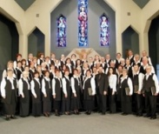**CONCERT DE NOËL. Aujourd’hui 10 décembre à 14h à l'église Saint-Joseph de**[Soulanges, 1155 chemin du Fleuve Les Cèdres](https://maps.google.com/?q=Soulanges,+1155+chemin+du+Fleuve+Les+C%C3%A8dres&entry=gmail&source=g)**, le Choeur du Suroît**, en partenariat avec la Fabrique Saint-Joseph de Soulanges et le Club Optimiste Les Cèdres, présentera son concert annuel de Noël. Venez vous imprégner du Temps des Fêtes, un temps de passage d'avant Noël jusqu'au Nouvel An. Billet 25$  Bienvenue à tous.

# accueilConcert bénéfice du Choeur classique Vaudreuil-Soulangesh ****AUJOURD'HUI 10 décembre 2017 à 14h à l'église Sainte-Madeleine de Rigaud CONCERT-BÉNÉFICE DU CHOEUR CLASSIQUE VAUDREUIL-SOULANGES****  ****AU PROFIT DE LA FABRIQUE SAINTE-MADELEINE, SOUS LA DIRECTION DE JEAN-PASCAL HAMELIN. AU PIANO : JACYNTHE RIVERIN****

Avec la participation de la chorale de l’École Notre-Dame de Lorette de Pincourt et de musiciens de la Société de flûte à bec de Montréal. Au programme : des œuvres de Handel, Purcell, Bach, John Lennon et Paul McCartney, ainsi que plusieurs airs de Noël. **Coût du billet 15$ (Billets en vente à la porte & à la Galerie Le Van Dyck)**

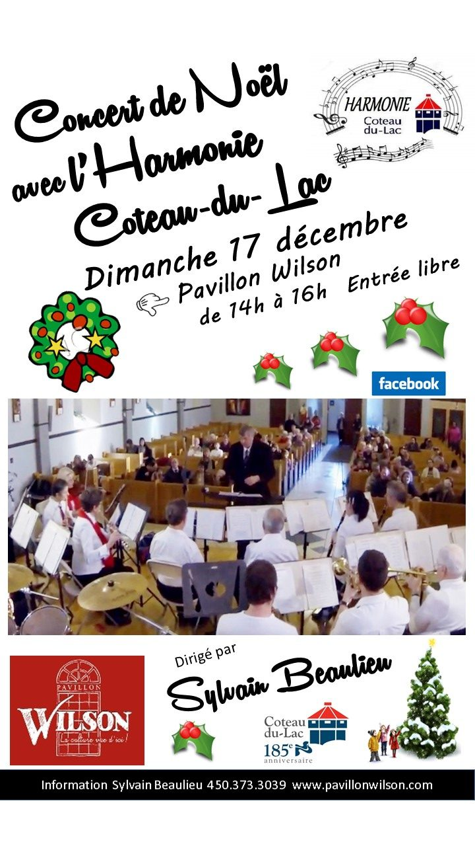**CONCERT DE NOËl DE L’HARMONIE DE COTEAU DU LAC  ce dimanche 10 décembre à 14 h à l'église de St-Zotique. Venez redécouvrir les classiques de Noël avec plus de 20 musiciens. Contribution volontaire.**

**CONCERT DE NOËl DE L’HARMONIE DE COTEAU DU LAC : dimanche le 17 décembre 2017 au Pavillon Wilson de 14 à 16h Entrée libre.**

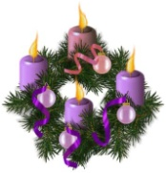**De dimanche en dimanche** : Tout au long de ce parcours liturgique, nous sommes accompagnés de Jean-Baptiste pour préparer le chemin; de Marie et son "oui" à l’accueil de la vie de Dieu en elle. Oui! **osons** y croire tous ensemble, peuple de Dieu, Église de Jésus-Christ. Oui! Dans la confiance, veillons (1er dimanche), préparons son chemin (2e dimanche), soyons dans la joie (3e dimanche), et avec Marie, accomplissons sa mission (4e dimanche).*(source feuillet Ste Cécile 3 décembre 2017)*

**CAPSULE ÉCOLO ( source http://www.eglisesvertes.ca/ Un homme offrit un grand repas auquel il invita beaucoup de monde. À l’heure du repas, il envoya son serviteur dire aux invités : ‘Venez, car c’est prêt maintenant.’** » (Luc 14, 16-17)

Jésus s’est souvent servi de l’image d’un banquet ou d’une célébration pour comprendre comment Dieu nous offre une vie remplie de joie. En ces dimanches du Temps de l’Avent où la joie de Noël se fait sentir, réfléchissons comment notre banquet est un témoignage de notre amour en Dieu créateur. Pendant cette saison de réjouissances où nous organisons des fêtes, tentons de conserver un esprit de simplicité et de durabilité. Servez la nourriture sur des plats réutilisables. Si vous servez des produits locaux ou biologiques, assurez-vous que vos invités le savent. Finalement, conservez vos décorations pour l’année suivante. Dans l’esprit du Temps des Fêtes, faisons aussi un cadeau à la Création.